**Дата**: 17.01.2025

**Клас**: 5-А

**Предмет**: англійська мова

**Тема:** Родинні традиції. Простий минулий час.

**Мета:** : формувати навички вживання лексичних одиниць по темі; удосконалювати навички читання, аудіювання й усного монологічного мовлення; розвивати пізнавальні інтереси учнів; виховувати інтерес до самостійного пошуку потрібної інформації, а також загальну культуру учнів.

**Вчитель**: Руда Д.В.

Хід уроку

1.Greeting

Good afternoon, guys! I’m pickled pink to see you. Are you ready to start our lesson? All set?

2. Повторення

***Словник:***

*To loose-втрачати (луз)*

*To need-потребувати (нід)*

*Pastime-хобі(пастайм)*

*To please- догоджати(пліз)*

*To eat out-їсти в ресторані (не вдома) (іт аут)*

*To compare-порівняти (компеа)*

*Adventure-пригода(едвенче)*

*To believe- вірити(белів)*

*Change- зміна, решта (чендч)*

*Chilly – прохолодний(чілі)*

*Choice- вибір(чойс)*

*To alike- схожий(елайк)*

*Ability- вміння(ебіліті)*

*To enjoy- насолоджуватись(енджой)*

*Mess- безлад(мес)*

*Self-check- самоперевірка(селф-чек)*

.

Повторити irregular verbs.

|  |  |  |  |
| --- | --- | --- | --- |
| to say(сей) | Said(сед) | said | казати |
| to see(сі) | Saw(со) | Seen(сін) | бачити |
| to sell(сел) | Sold(солд) | sold | продавати |
| to send | sent | sent | надсилати |
| to set | set | set | встановлювати |
| to sew(сю) | Sewed(сюд) | sewn / sewed | шити |
| to shake(шейк) | Shook(шюк) | Shaken(шейкен) | трясти |
| to take(тейк) | Took(тук) | Taken(тейкен) | брати |
| to teach(тіч) | Taught(тод) | Taught(тод) | вчити |
| to tear(теар) | Tore(тор) | Torn(торн) | рвати |
| to tell(тел) | Told(толд) | told | розповідати |
| to think(сінк) | Thought(сот) | Thought(сот) | думати |
| to throw(сроу) | Threw(срю) | Thrown(сроун) | кидати |

3. Wаrm up / Listening

Уважно слухати аудіо трек і дати відповідь на питання вчителя <https://www.youtube.com/watch?v=g-uW_KheiEc&t=81s> .

4. Speaking

Дати усно відповіді на питання :

Can you name any festivals from different countries?

What music do you think people are dancing to?

Do you have a favorite tradition or holiday? What is it?

How do people celebrate birthdays in your country?

Can you describe a traditional dance you know?

What traditional foods do you like?

How do families in your country celebrate weddings?

What traditional games do children play in your culture?

Do you know any traditional songs? Can you sing one?

5. Writing

Виконати вправу на повторення past simple tense та present simple.

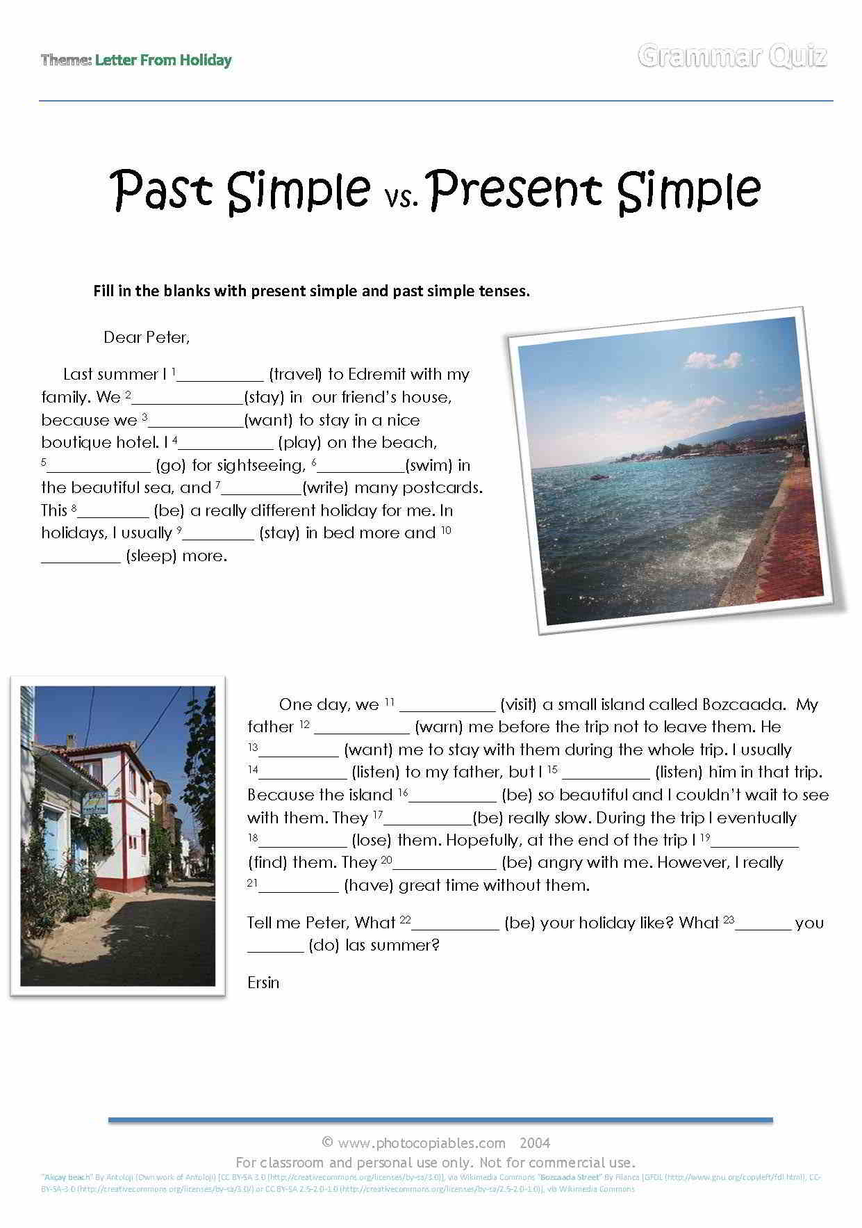

6. Vocabulary

To get along with smb- ладнати з кимось(гет елон віз)

To make peace-помиритися(мейк піс)

To expect-очікувати(експект)

Important-важливий(імпотент)

To mean-означати, мати на увазі(мін)

To tease-дражнити(тіз)

7. Homework

1. Виконати вправу подану нижче (на граматику). З 13 по 20.

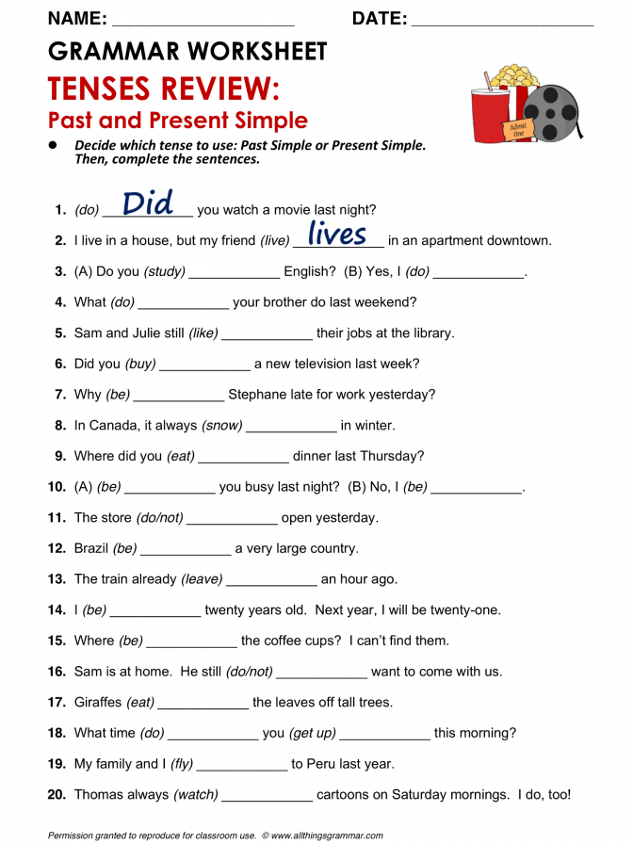

2. Вивчити слова в словнику у конспекті.